TP API REST
Express.js et MongoDB
Gestion des clients, produits et commandes avec authentification

1. Authentification

1.1 Inscription d'un utilisateur
Cette etape permet de creer un compte utilisateur dans le systeme.
Requete : POST /api/auth/register
L'utilisateur est enregistre avec succes dans la base de donnees MongoDB.

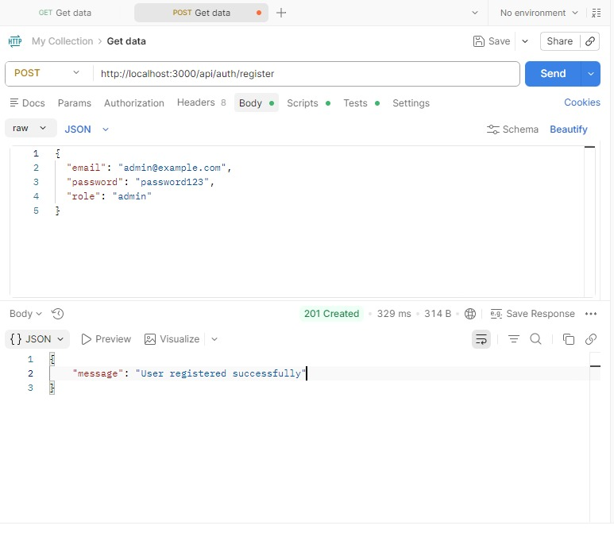

1.2 Connexion de l'utilisateur
Cette etape permet d'authentifier un utilisateur et de generer un token JWT.
Requete : POST /api/auth/login
Le serveur retourne un token JWT qui sera utilise pour acceder aux routes protegees.

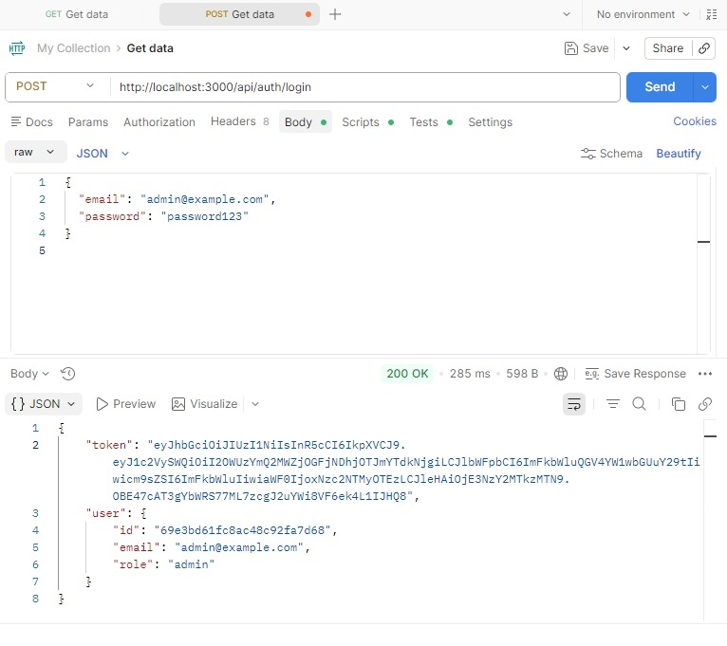

2. Token JWT et Routes Protegees

2.1 Generation du token JWT
Apres authentification reussie, un token JWT est genere et retourne dans la reponse.
Ce token doit etre inclus dans toutes les requetes suivantes via le header :
Authorization: Bearer <token>

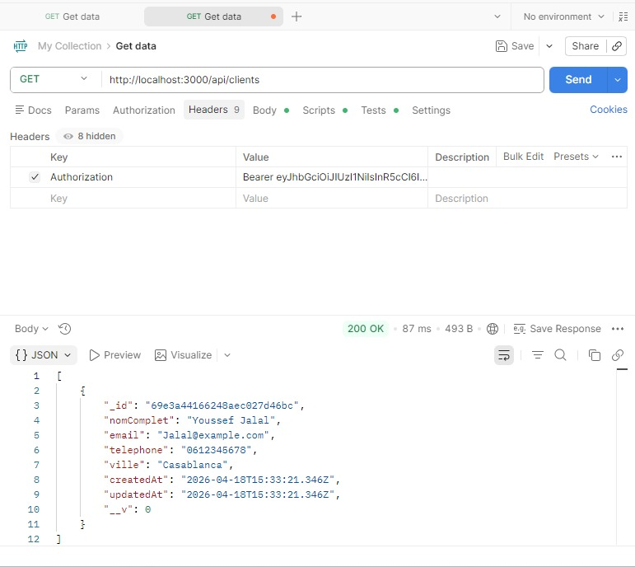

2.2 Acces a une route protegee sans token
Cette requete est refusee car aucun token d'authentification n'est fourni.
Reponse : 401 Unauthorized

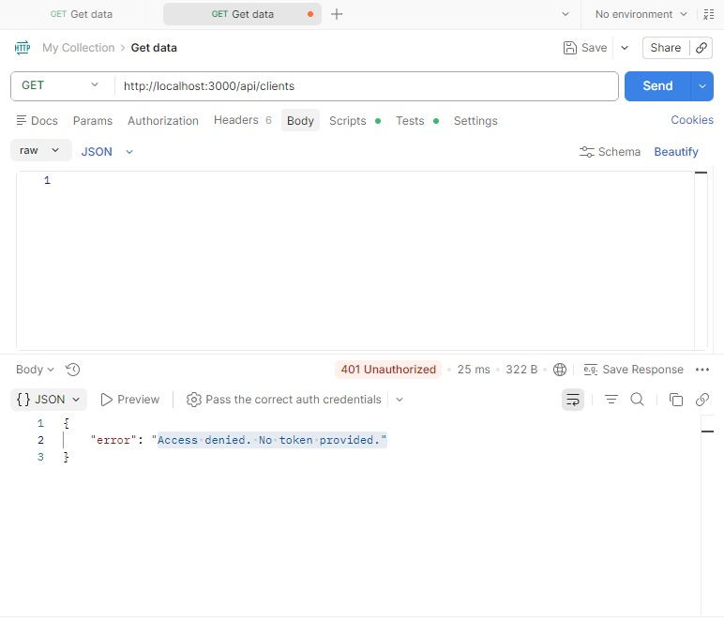

3. Module Clients

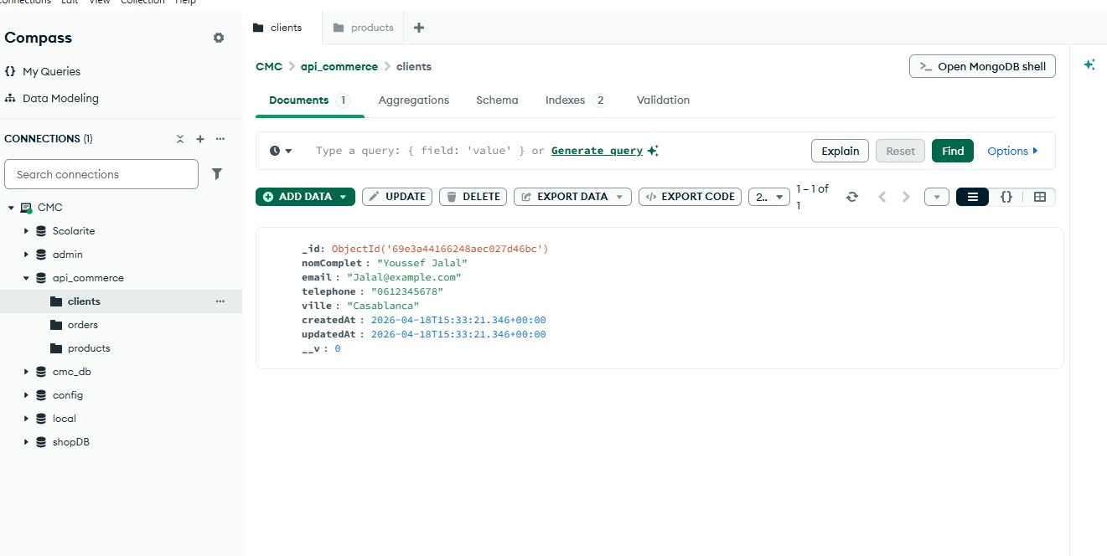

3.1 Creation d'un client
Cette requete permet d'ajouter un nouveau client dans la base de donnees.
Methode : POST /api/clients
Le client est ajoute avec succes dans MongoDB.
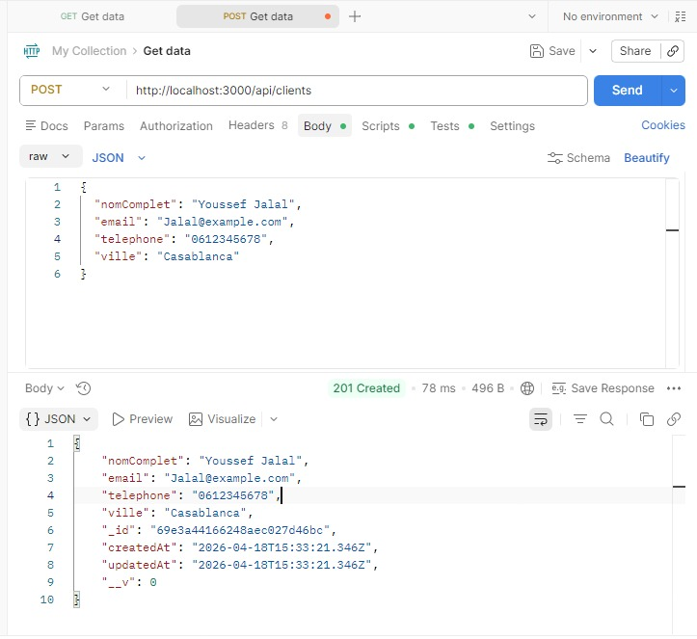

3.2 Liste des clients
Cette requete permet de recuperer tous les clients enregistres.
Methode : GET /api/clients
Retourne un tableau JSON contenant tous les clients.

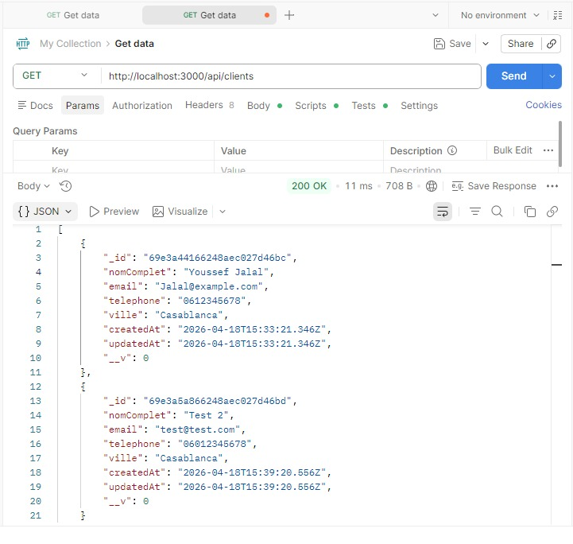

3.3 Modification d'un client
Cette requete permet de modifier les informations d'un client existant.
Methode : PUT /api/clients/:id
Les donnees du client sont mises a jour avec succes.

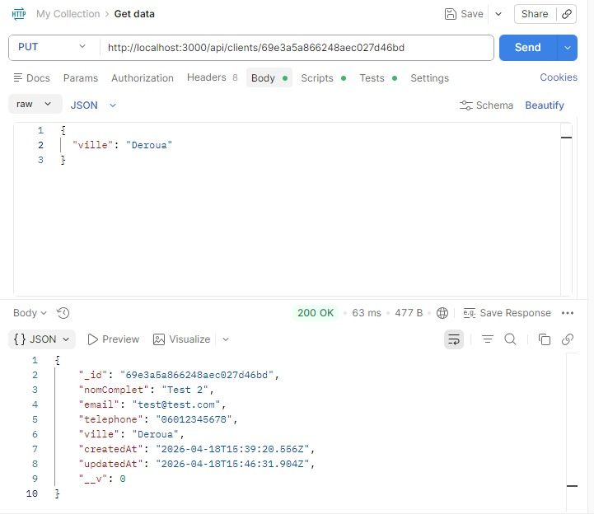

3.4 Suppression d'un client
Cette requete permet de supprimer un client de la base de donnees.
Methode : DELETE /api/clients/:id
Client supprime avec succes.

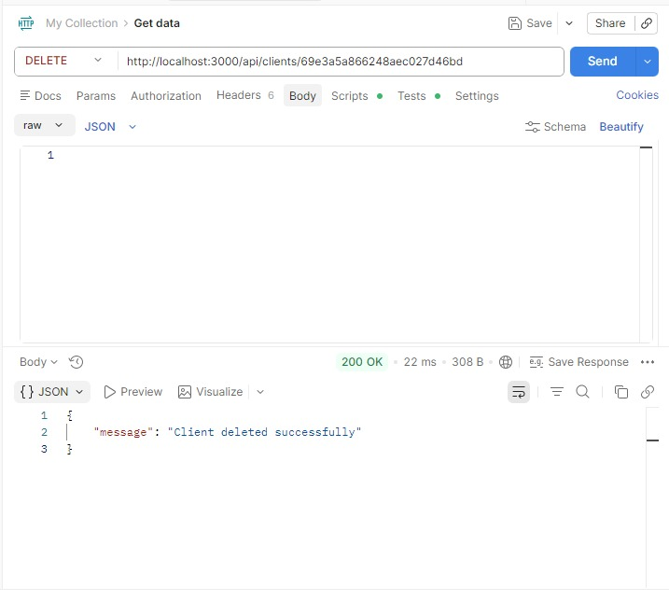

4. Module Produits

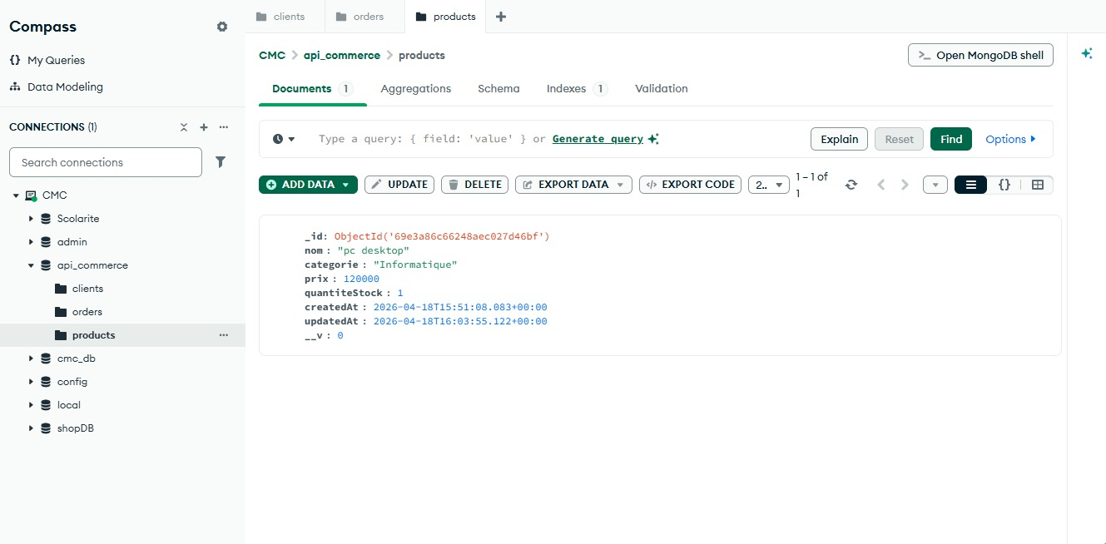

4.1 Creation d'un produit
Ajout d'un produit dans la base de donnees avec nom, categorie, prix et stock.
Methode : POST /api/ products
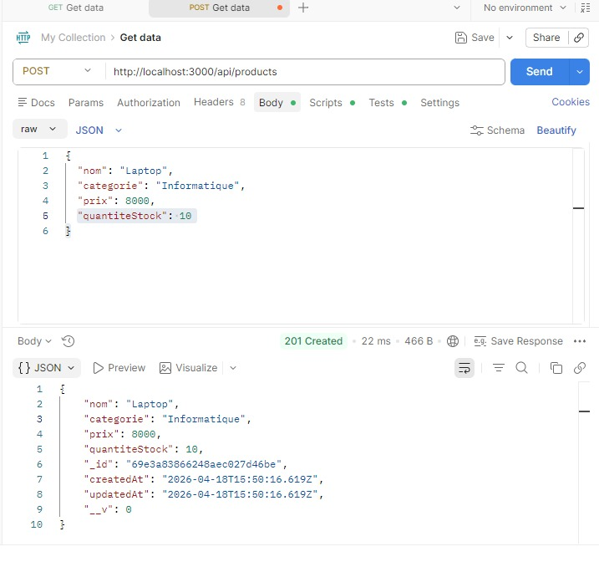

4.2 Liste des produits
Recuperation de tous les produits disponibles dans la base de donnees.
Methode : GET /api/ products

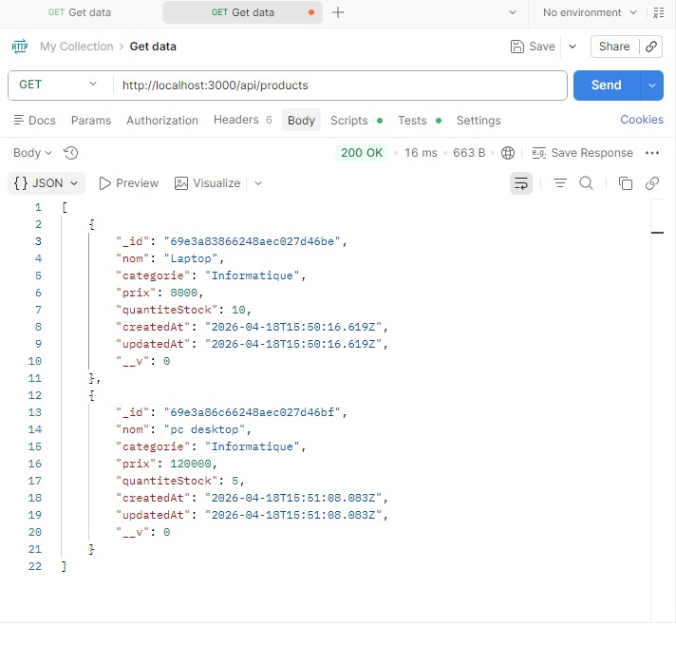

4.3 Modification d'un produit
Mise a jour des informations d'un produit existant.
Methode : PUT /api/ products /:id

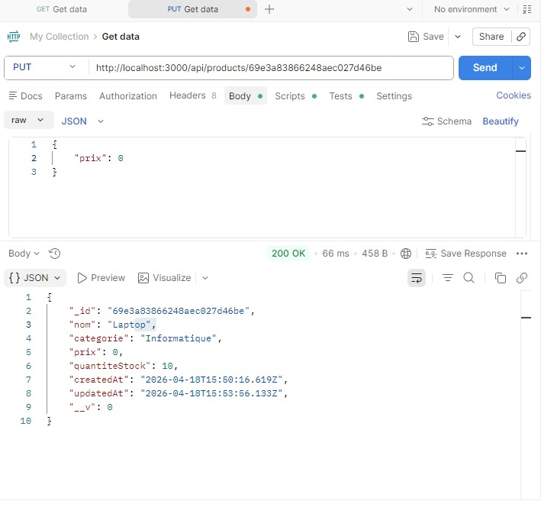

4.4 Suppression d'un produit
Suppression d'un produit de la base de donnees MongoDB.
Methode : DELETE /api/products/:id

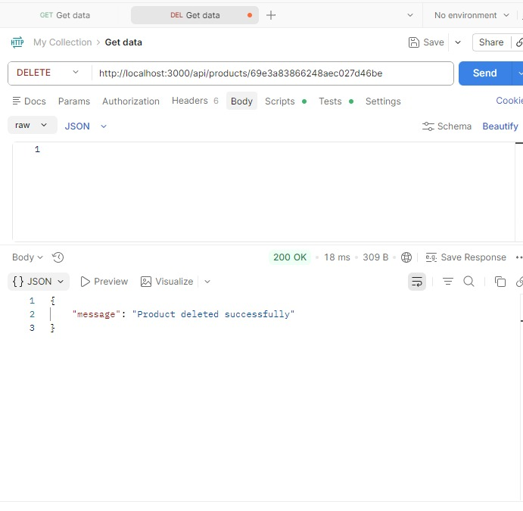

5. Module Commandes

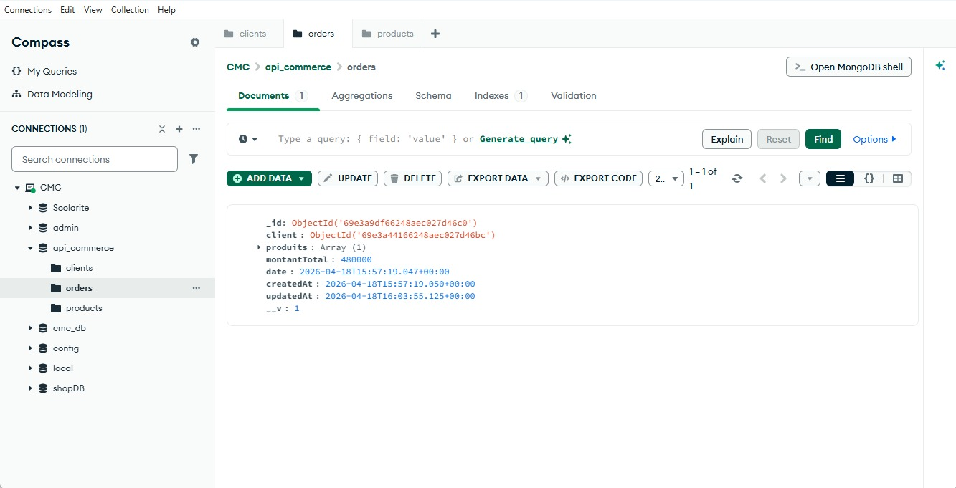

5.1 Creation d'une commande
Cette requete permet de creer une commande client avec liste de produits et calcul du montant total.
Methode : POST /api/orders
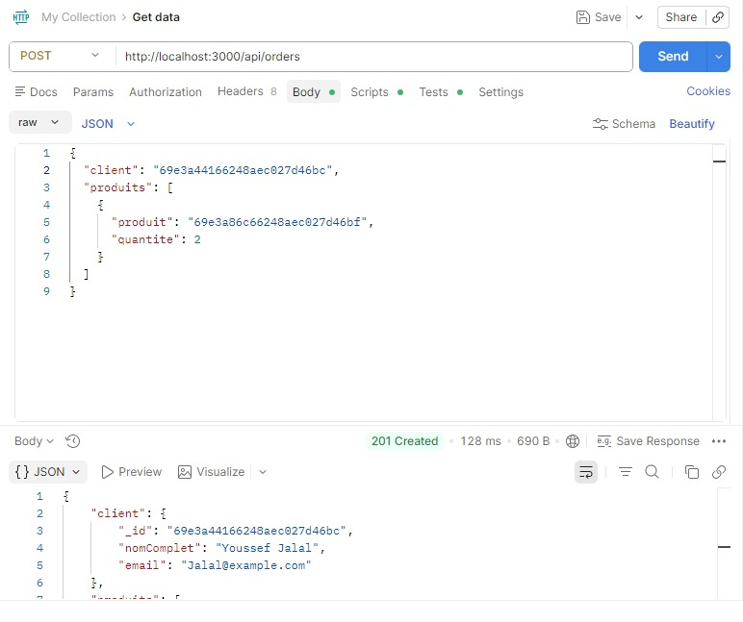

5.2 Liste des commandes
Affichage de toutes les commandes avec les informations des clients et produits.
Methode : GET /api/ orders

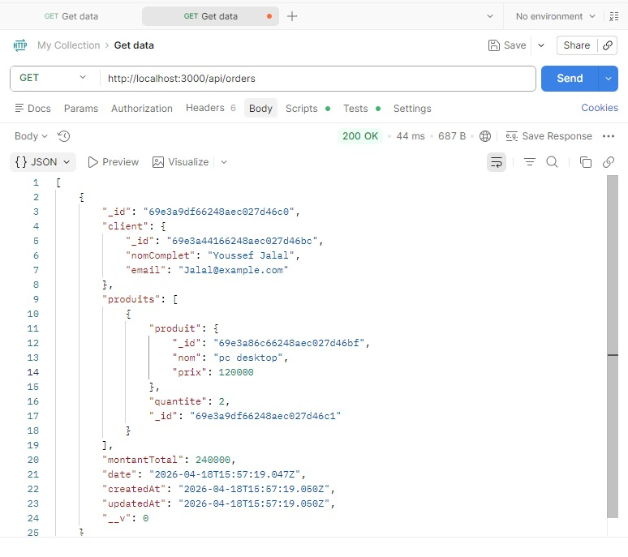

5.3 Modification d'une commande
Mise a jour des produits ou quantites dans une commande existante.
Methode : PUT /api/ orders /:id

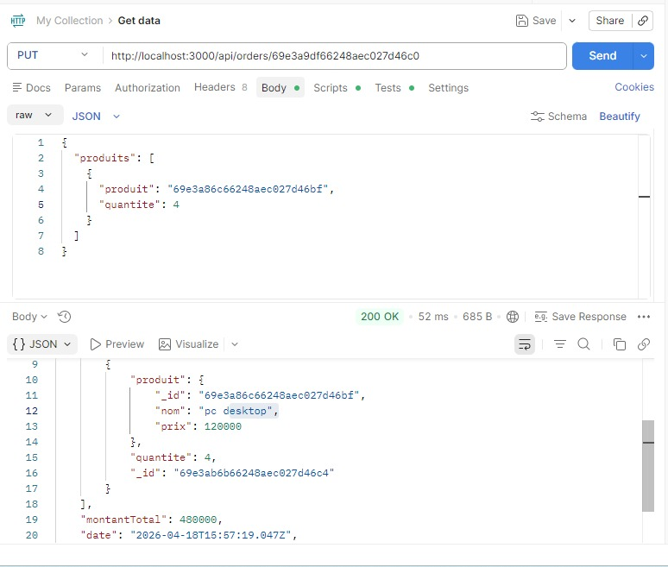

5.4 Suppression d'une commande
Suppression d'une commande et mise a jour du stock produit.
Methode : DELETE /api/ orders /:id

